**ГОСТ 34.602-89 Техническое задание на создание автоматизированной системы**

**Разделы технического задания:**

1. Общие сведения
2. Назначение и цели создания системы
   * Назначение системы
   * Цели создания системы
3. Характеристика объектов автоматизации
4. Требования к системе
   * Требования к системе в целом
   * Требования к функциям, выполняемым системой
   * Требования к видам обеспечения
5. Состав и содержание работ по созданию системы
6. Порядок контроля и приёмки системы
7. Требования к составу и содержанию работ по подготовке объекта автоматизации к вводу системы в действие
8. Требования к документированию
9. Источники разработки

Техническое задание на создание автоматизированной системы «Контроль качества ИП Загуменный К.В.»

**1. Общие сведения**

**1.1. Наименование системы**

**1.1.1. Полное наименование системы**

Автоматическая система управления предприятием

**1.1.2. Краткое наименование системы**

КК «Конкурирующая Система»

**1.2. Основания для проведения работ**

Заказчик Загуменный К.В.

**1.3. Наименование организаций – Заказчика и Разработчика**

**1.3.1. Заказчик**

Заказчик: Загуменный К.В.

Адрес фактический: Красноярский край, г. Красноярск, Красраб 12, д. 13  
Телефон: 8-999- 999-99-99

**1.3.2. Разработчик**

Разработчик: Шауфлер С.А.  
Телефон: 8-933-200-61-29

**1.4. Плановые сроки начала и окончания работы**

01.09.2023-15.11.2023

**1.5. Источники и порядок финансирования**

Источником финансирования является ИП «Загуменный К.В.»

**1.6. Порядок оформления и предъявления заказчику результатов работ**

Работы по созданию КК сдаются Разработчиками поэтапно в соответствии с календарным планом Проекта.

**2. Назначение и цели создания системы**

**2.1. Назначение системы**

КК предназначена для повышения эффективности управления контроля качества предприятия Заказчика.  
Основным назначением КК является автоматизация информационно-производственной деятельности Заказчика.  
В рамках проекта автоматизируется информационно-производственная деятельность в следующих процессах:  
1. Анализ технологической и производственной деятельности;  
2. Оптимизация рабочих мест;

3. Анализ актуальных данных;

4. Анализ контроля финансовых средств;

5. Анализ системы защиты информации от несанкционированного доступа.

**2.2. Цели создания системы**

КК создается с целью:

-обеспечения сбора и первичной обработки исходной информации, необходимой для подготовки отчетности по показателям деятельности;

-повышения качества (полноты, точности, достоверности, своевременности, согласованности) информации;

- автоматизации формирования сводной информации для руководства предприятия;

-обеспечения доступности информации, с различными ограничениями;

- создания единой системы управления;

-повышения эффективности управления производственными процессами;

-оптимизации рабочих мест персонала, для увеличения продуктивности;

-разработки системы аутентификации от несанкционированного доступа;

В результате создания, должны быть улучшены значения следующих показателей:

- время сбора и первичной обработки исходной информации;

- время, затрачиваемое на информационно-аналитическую деятельность;

-затраты, в процессе выполнения проекта;

**3. Характеристика объектов автоматизации**

Объекты автоматизации тесно связаны с бизнес-процессами на предприятии. БП удобно продемонстрировать в графическом изображении, с использованием ПО BusinessStudio 3.6.

На первом изображении отображена деятельность предприятия ИП Загуменный К.В., с входными данными, с документами, которые необходимы в результате деятельности предприятия.

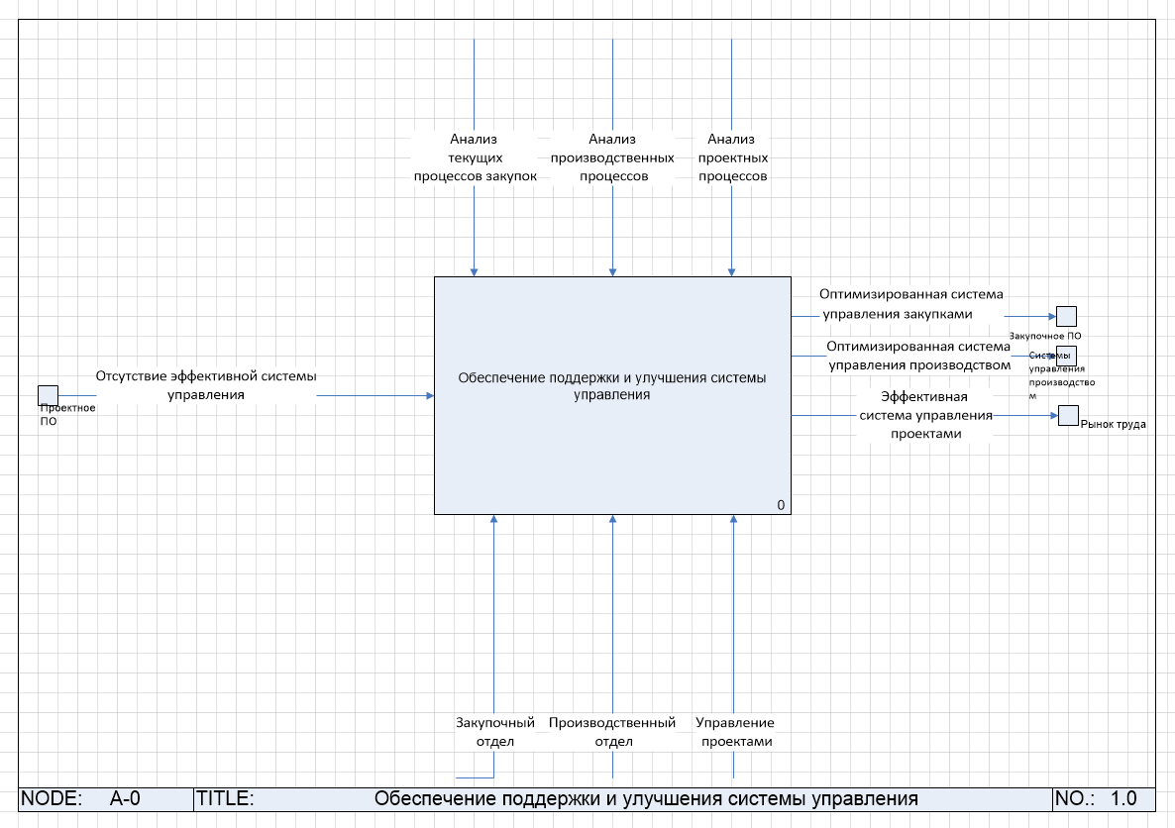Рисунок 1 – Диаграмма A-0 нотации IDEF0

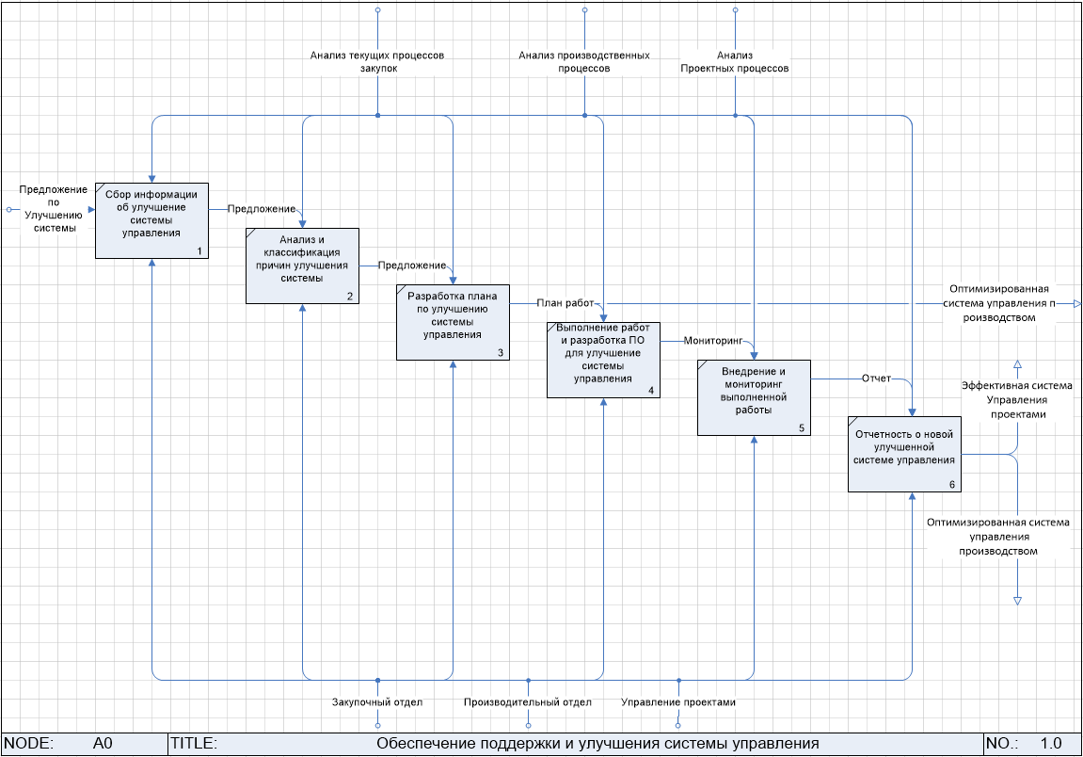

Рисунок 2 - Диаграмма бизнес-процессов верхнего уровня

**4. Требования к системе**

**4.1. Требования к системе в целом**

**4.1.1. Требования к структуре и функционированию системы**  
Система должна поддерживать следующие режимы функционирования:  
- Основной режим, в котором подсистемы КК выполняют все свои основные функции.  
- Профилактический режим, в котором одна или все подсистемы КК не выполняют своих функций.  
**В основном режиме функционирования** Система КК должна обеспечивать:  
- работу пользователей режиме – 24 часов в день, 7 дней в неделю (24х7);  
- выполнение своих функций – сбор, обработка и загрузка данных; хранение данных, предоставление отчетности.  
**В профилактическом режиме** *-*  Система КК должна обеспечивать возможность проведения следующих работ:  
- техническое обслуживание;  
- устранение аварийных ситуаций.

**4.1.3. Показатели назначения**

|  |  |  |
| --- | --- | --- |
| **Параметр** | **Итоговые результаты** | **Показатели(мес.)** |
| Повысить эффективность управления производственными процессами, за счет снижения времени сбора и обработки предложений. | Среднее время подготовки коммерческого предложения для клиента менее 15 мин. | Экономия 24 ч |
| Проанализировать данные на актуальность, корректность на основании запросов клиента. | Вывод информации о количестве товара менее 10 мин. | Экономия 24 ч |
| Оптимизировать штатные места рабочих, для увеличения продуктивности и экономической эффективности. | Сокращение затрат на содержание рабочих -30% | 30% |
| Обеспечить оперативный и быстрый контроль, и управление производственно-технологическими ресурсами и средствами. | Сокращение затрат на ресурсы - 20% | 80% |
| Повысить эффективность контроля расходования финансовых средств на разных этапах проекта. | Сокращение затрат, в процессе выполнения проекта - 15% | 15% |
| Разработать систему аутентификации, для ограничения пользования лиц, не имеющих на это прав. | Создать идентифицируемых пользователей, с различными ограничениями к доступу | 100% |
| Проанализировать потоки информации и разработать единую систему документооборота. | Среднее время предоставления отчетности заказчику менее 10 мин. | 100% |

4.1.3.1. Параметры, характеризующие степень соответствия системы назначению